Дед Мороз из одноразовой тарелки
Он приходит
В зимний вечер
Зажигать на ёлке свечи.
Бородой седой оброс,
Кто же это?..(Дед Мороз)
Для создания красивого и оригинального деда Мороза потребуется следующий набор:
- Одноразовая тарелка из бумаги
- Ножницы
- Краски
- Клей
- Красный помпон
- Лист бумаги
- Красный картон
Глаза для игрушек

Ход работы:
Одноразовую тарелку разрезаем на две части. Режем чуть выше середины. И раскрашиваем внутреннюю часть в бежевый цвет.

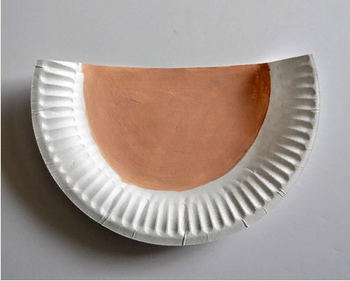

Из цветного картона вырезаем большой треугольник по размерам больше тарелки.
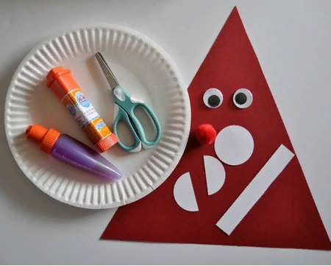
Из листа белой бумаги вырезаем полоску шириной 2 см и два кружочка. Один кружочек разрезать напополам. Далее собираем поделку согласно рисунку.
